НАЦІОНАЛЬНИЙ УНІВЕРСИТЕТ “ЛЬВІВСЬКА ПОЛІТЕХНІКА”

КАФЕДРА ПРОГРАМНОГО ЗАБЕЗПЕЧЕННЯ



**ЗВІТ**

**Про виконання лабораторної роботи № 6**

**з дисципліни «Вступ до інженерії програмного забезпечення»**

**Лектор:**

доцент Левус Є. В.

**Виконала:**

студ. групи ПЗ-16

Матолінець Л.А.

**Прийняв:**

асистент Самбір А.А.

«___» ______ 2022 р.

∑ = ____ ___________

Львів – 2022

**Тема**: Опис предметної області з використанням UML.

**Мета**: Навчитися створювати об’єктну модель програмної системи.

**Постановка завдання**

Згідно індивідуального варіанту провести аналіз предметної області. Для виконання завдання:

1. Скласти словник предметної області.
2. Побудувати UML-діаграму класів на концептуальному рівні засобами програми Visio. Зобразити коментарі на схемі. Вказати відношення між сутностями (**узагальнення, звичайна асоціація, агрегація, композиція, залежність**) із обов’язковим зазначенням їх характеристик (кратність, назва асоціації і т.п.).
3. Побудувати UML-діаграму конкретних класів на рівні реалізації засобами програми Visio. Чітко вказати усі поля та методи класів з відповідними модифікаторами доступу, а також усі необхідні відношення між класами.
4. Оформити звіт.



**Отримані результати**

**Словник предметної області:**

1. Zoo – приміщення зоопарку (базовий клас). Має властивості zooName (назва зоопарку), cellsAmount – кількість кліток для тварин, zooStaffAmount – кількість працівників зоопарку. Сутність може додавати працівника, додавати клітку та отримувати інші дані про об’єкт. Пов’язаний з сутністю ZooWorker та AnimalCage.
2. AnimalCage – об’єкт клітки для тварин. Містить дані про розміри об’єкту: hight, width, length, material та animalsCount. Сутність може додавати тварину й отримувати дані, які є приватними для цього об’єкту.
3. Animal – узагальнений клас тварин. Містить такі дані: name, legsAmount, gender, species. Через методи класу можна отримувати значення цих приватних змінних.
4. Mammal – ссавець, похідний клас від Animal. Містить дані про довжину шерсті: furLength. Методи класу дозволяють перевірити, чи наявне хутро та яка його довжина.
5. Reptile – Плазун, похідний клас від Animal. Вміщує дані про розмір луски: scalesLength. Методи класу дозволяють отримати розміри луски та перевірити її наявність.
6. Primate – Примат, похідний клас від Mammal. Клас дає можливість отримати дані про тварину цього типу.
7. Feline – тварина роду Котячих, похідний клас від Mammal. Клас дає можливість отримати дані про тварину цього типу.
8. Snake - тварина роду Зміїних, похідний клас від Reptile. Клас містить дані про те, чи має тварина отруту та дає можливість отримати дані про тварину цього типу.
9. IWorker – клас-інтерфейс, який дає можливість зберігати ім’я працівника та його професію, отримувати заробітну плату та звітуватися про виконану роботу через методи.
10. ZooWorker – працівник зоопарку, похідний класів від інтерфейсу IWorker. Дає можливість отримувати дані про працівника.
11. Veterinarian – ветеринар зоопарку, похідний клас від ZooWorker. Клас дозволяє лікувати тварин, створювати для них diet plan.
12. Keeper – працівник зоопарку, який доглядає тварин, похідний клас від ZooWorker. Клас дозволяє годувати тварин, чистити їхні клітки та створювати meal plan.
13. Manager - менеджер зоопарку, похідний клас від ZooWorker. Клас дозволяє слідкувати за іншими працівниками та наймати інших.
14. ServingList – список порцій їжі для тварин. Містить дані про дату, в якій слід харчувати тварину за списком, назву та список всіх порцій їжі.
15. Serving – спланована порція їжі для конкретної тварини. Має дані про саму порцію їжі, про час для харчування. Містить метод створення об’єкту.

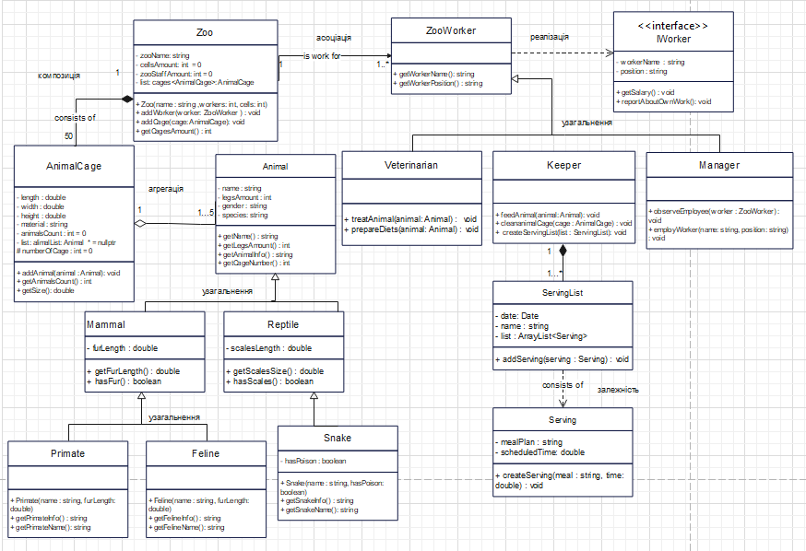

*Рис.1 Діаграма класів*

**Висновок**

На цій лабораторній роботі я навчилася створювати об’єктну модель програмної системи на прикладі ІС “Зоопарк”. Результатом виконання роботи є створений словник предметної області та сама діаграма класів, яка за структурою є близькою до рівня реалізаціхї.